**項次7便利閱覽─急起直追的筆錄電腦化(展板2)**

**推動緣起**

**◎何謂執行筆錄**

執行人員於行政執行程序中所從事具體之執行行為（例如：動產、不動產之查封、拍賣），或行政執行機關與移送機關、義務人或利害關係人間之溝通、詢問等，不論係靜態之記述或動態之問答，均應由書記官依法忠實作成執行筆錄，反映客觀事實與當事人真意。

**◎執行筆錄之重要性**

按行政執行應作成執行筆錄，行政執行法施行細則第9條定有明文；另依行政執行法第26條準用強制執行法第30條之1、民事訴訟法第219條規定，關於行政執行所定程序之遵守，專以筆錄證之，顯見筆錄之製作於行政執行程序中之重要性。

各分署自90年成立以來，有關執行筆錄之製作，多由書記官以紙筆書寫方式為之，少部分以電腦打字方式為之，因書寫速度必須緊追口語對答，時有字跡潦草或有錯漏字之情況發生，造成閱覽不易；或書記官因無法跟上口語速度而僅簡略記載當事人陳述要旨，反而易生爭議。為加快筆錄製作速度，強化筆錄製作內容，並使筆錄更易於閱讀，確保義務人及相關利害關係人之權益，提昇筆錄之公信力及行政執行機關形象，實有推動執行筆錄電腦化之必要與需求。

手寫筆錄V,S.電腦筆錄 超級比一比

**勝**

|  |  |  |
| --- | --- | --- |
|  | 手寫筆錄 | 電腦筆錄 |
| 書寫速度 | 20-30字左右/分 | 30字以上/分 |
| 錯漏字發生機率 | 較高 | 較低 |
| 整齊美觀與否 | 不易保持整齊美觀 | 整齊美觀 |
| 閱讀難易 | 如字跡潦草，則較難閱讀 | 電腦排版，閱讀容易 |
| 保存難易 | 字跡易隨時間淡化模糊，保存較不易 | 檔案可存於電腦中，輸出列印後易於保存 |
| 符合時代潮流與否 | 較不符合 | 符合現代化科技潮流 |

手寫筆錄-1

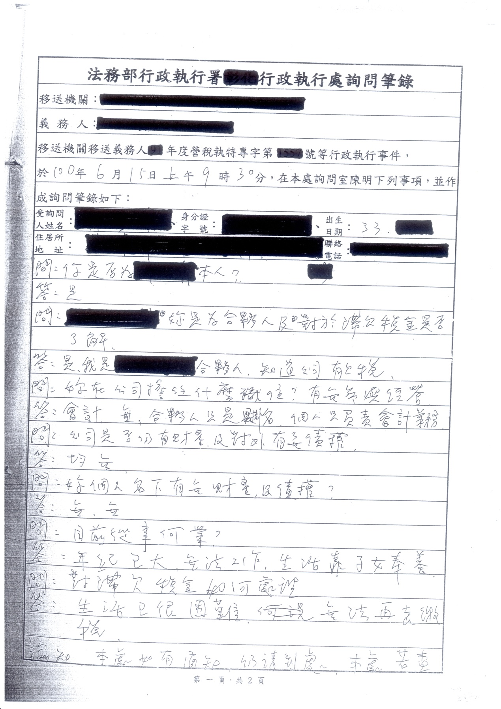

手寫筆錄-2

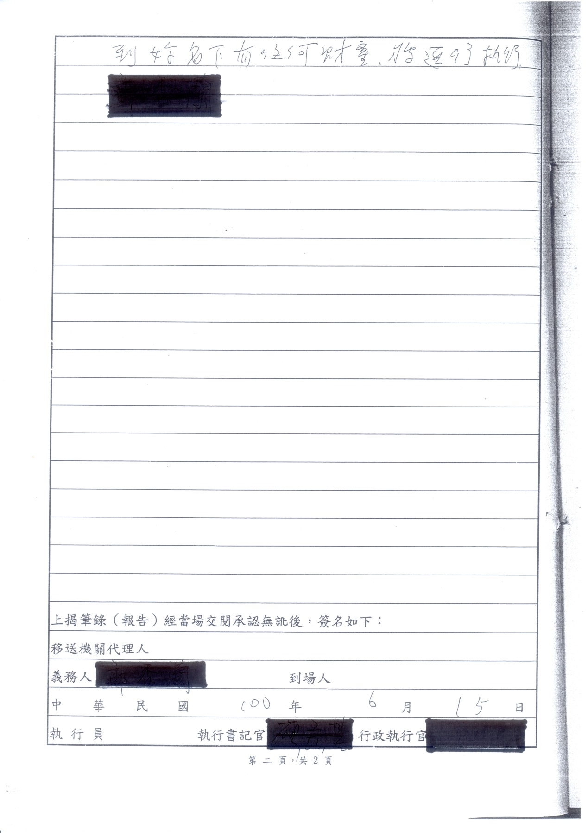

電腦筆錄-1

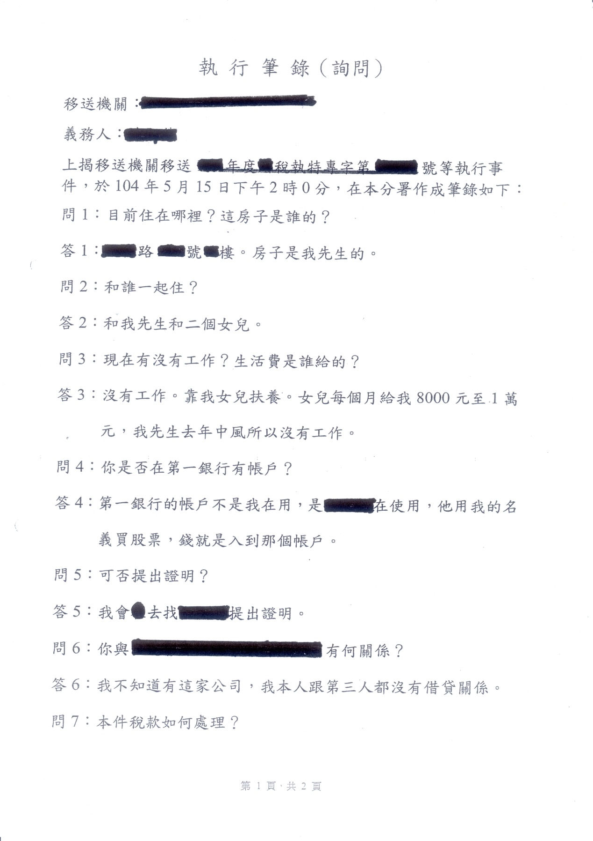

電腦筆錄-2

